PETEK, 8. 5. 2020

Dragi šestošolci,

upam, da vam vprašanja niso delala prevelikih težav. Se vam zdi kaj čudno, da so otroci delali v kamnolomu? V današnjih časih to ni običajna praksa, kajne?

Tu so odgovori na vprašanja:

1. Ivo in Mihael sta čistila stranice. Strgala sta z dletom umazano staro barvo, od znotraj zalivala s smolo vse najmanjše razpoke, s staro pločevino sta okovala krmilo in pritrjevala lesene škripce za vrvi. Mileva in Jure sta krpala mrežo, Pero in Franjo sta krpala jadro, Peter pa je pekel školjke.

2. Druščina je šla v kamnolom, da bi dobili nekaj dodatnega denarja za obnovo jadrnice. Pod kamnolomom se je od razstreljevanja nabiral drobir, mladina ga je pobirala in ga v košarah nosila k obali, kjer so delavci gradili pomol.

3. Velika skala.

4. Ivo je vzel razstrelivo in kljub nevarnosti šel uničit skalo. To je naredil zaradi denarne nagrade.

5. Glavne osebe v tej pripovedi so otroci. Predvsem je v ospredju Ivo. Stranske osebe pa so delavci in delovodja. Izbrala sem Iva. Bil je pošten, pogumen in dober prijatelj.

6. Ko se Ivo ne oglasi izza skale.

7. Ivo je bil na srečo le poškodovan. Bi se ti lotil take pustolovščine? Ne. Taka dela so primerna za odrasle ljudi, ne za otroke.

Danes pa nadaljujemo s književnostjo. Prebrali si bomo odlomek iz knjige Ptički brez gnezda z naslovom Gumbe je posojal, ki jo je napisal Fran Miličinski. Kratek povzetek celotne knjige:
V Ptičkih brez gnezda spremljamo usodo Stanka, Milančka in Tončka - treh fantičev, ki predstavljajo najpomembnejše tipe zanemarjenih otrok, s kakršnimi se je Milčinski ukvarjal v svoji sodni praksi. Stanko Kocmur je otrok, katerega oče je pijanec, tat in slepar in s svojim zgledom v pogubo zavaja tudi otroka. Pirčev Tonček je deček, ki sta ga starša zaradi pehanja za denarjem dala v rejo. Ko ga kot desetletnega starši vzamejo nazaj, se deček nikakor ne mroe navaditi na dom. Jerajev Milan pa izhaja iz malomeščanske narodnjaške družine, ki se utaplja v nepomembnem delu "za narodov blagor" in ob tem pozablja, da je treba vzgojo naroda pričeti v lastnem gnezdu.

Zdaj pa odprite berila in si preberite odlomek. Bodite pozorni na razlago težjih besed. Ko boste prebrali, odgovorite na prvih pet vprašanj v berilu, ki se nahajajo v razdelku ‘Pripoved je tudi tvoja’.

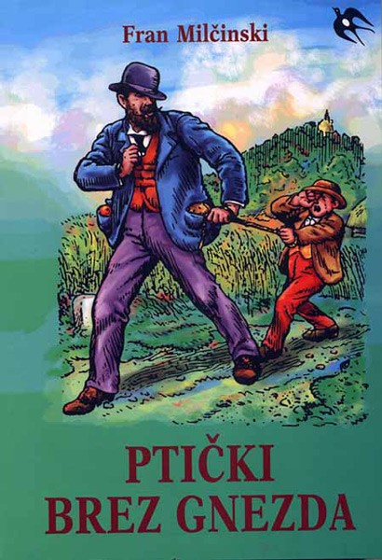

Lepo vikend vam želim!
Učiteljica Urša

